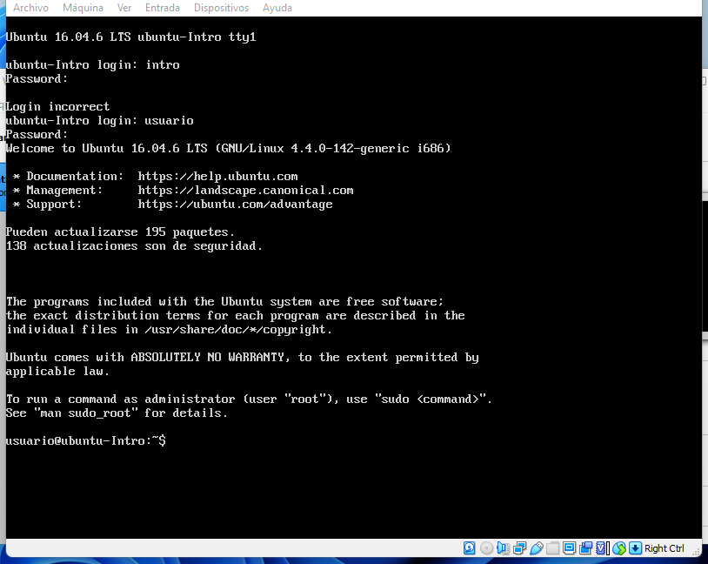

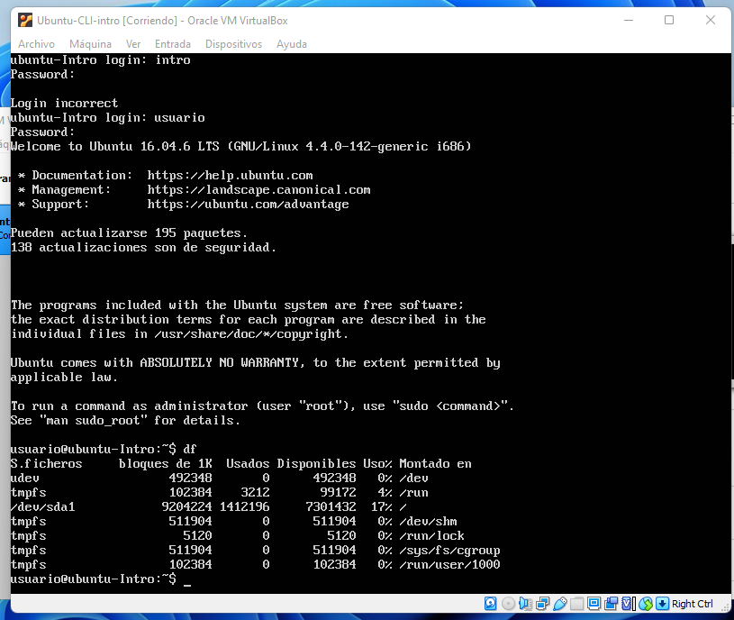

El comando df, lo que nos muestra es la cantidad de memoria usada, como podemos ver en los encabezados de las columnas, nos marca usados, disponible, uso, y a la izquierda los ficheros y esto nos da el indicio de que cuanto ocupa cada fichero. Comparado con windows esto es algo similar al monitor de recursos, en la seccion disco.

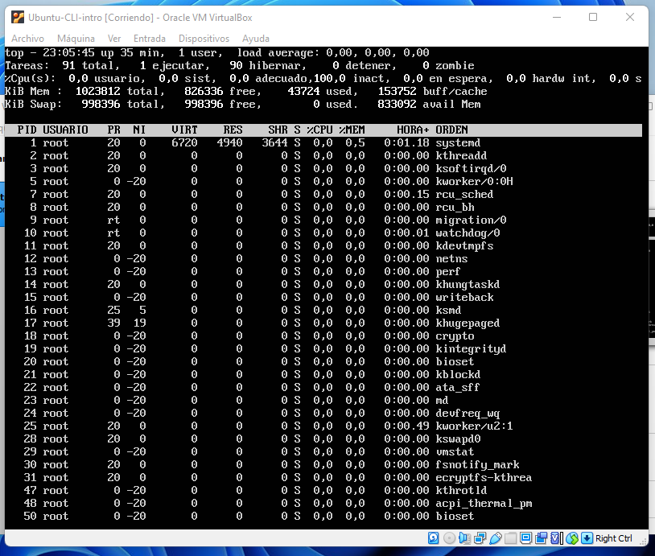

Por lo que se ve, el comando top nos permite tener un monitor de recursos, similar al que tenemos en windows al acceder al administrador de tareas,